ESTADISTICAS E INDICADORES SOBRE EMPLEO Y SALARIOS

En esta sección de la página web de la Fundación del Trabajo se presenta una serie de estadísticas e indicadores de la Encuesta de Mercado Laboral (EML) del mes de agosto de cada año (2007 – 2017).

Se trata de 50 tablas con diversos cruces de variables, muchos de ellos no publicados oficialmente, incluyendo datos absolutos y relativos útiles para efectos del análisis del empleo y salarios:

- Estadísticas sobre condición de actividad de la población por sexo y grupos de edad
- Características de la población ocupada de acuerdo a:
- La rama de actividad económica
- Categoría de ocupación
- Grupo ocupacional
- Nivel educativo
- Situación del empleo según tamaño de empresa
- Acceso a la seguridad social
- Salarios
- Situación ocupacional considerando las dimensiones rural – urbanas
- Situación ocupacional de los jóvenes
- Evolución del empleo informal

Con la información se pueden construir gráficos y esquemas sobre las características y tendencias del mercado laboral para el período considerado, en diversos temas del mundo del trabajo. Por ejemplo, una imagen de la informalidad, en sus dimensiones y características para el año 2017 se presenta en el siguiente esquema.

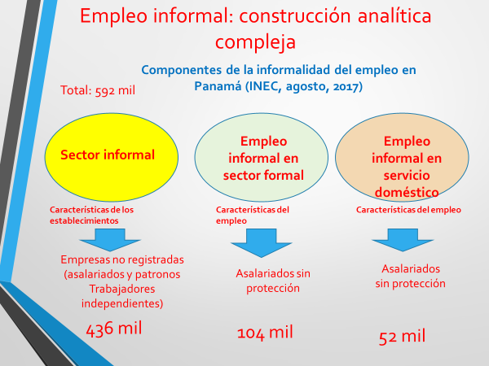

La FUNTRAB expresa su agradecimiento a las altas autoridades de la Contraloría General de la República y del INEC por la política de transparencia con la información pública, al poner a disposición las bases de datos, sin las cuales no habría sido posible este producto, que se pone a disposición de las organizaciones empresariales, sindicales, gubernamentales y de la Academia.

